Урок української мови
5 клас
Тема: Лексичне значення слова. Ознайомлення з тлумачним словником.

Мета: сформувати в учнів поняття про лексичне значення слова, лексикологію як науку, удосконалити вміння користуватися тлумачним словником; виробити навички пояснювати лексичне значення слова, розмежовувати лексичне та граматичне значення; розвивати усне та писемне мовлення та мовно-літературну компетенцію учнів; виховувати любов до рідної мови.

Обладнання: підручник, тлумачні словники, маркери, папір.

Тип уроку: засвоєння нових знань.

І. Організаційний момент.
Доброго дня, шановні п’ятикласники.
Покладіть руки на парту, заплющіть очі й подумайте про щось найкраще. Ці всі моменти допоможуть у продуктивній праці на уроці. Я бажаю вам успіху.

ІІ. Актуалізація опорних знань учнів.

1. Перевірка домашнього завдання.
2. Робота з текстом.
Прочитайте текст, визначте його тему та головну думку, доберіть заголовок. Яка роль слова в житті людини? Чи може людина прожити без слів?
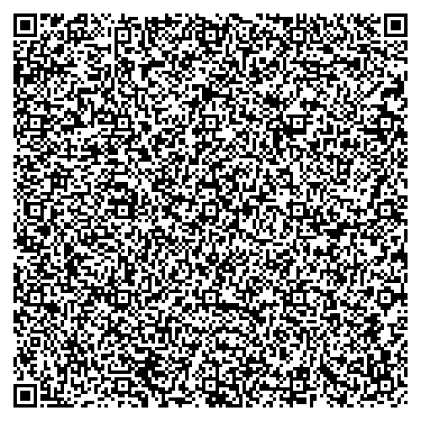
Усі діяння наші, думи і сподівання закріплюються у слові.
Слово-наше найзіркіше око, наймогутніша сила. Через слово людина пізнає те, що недоступне було безпосередньому сприйманню. У цьому дивовижному дзеркалі відбиваються всі «айсберги» світу. У слові - сторінки давньої історії та здобутки майбутнього. Словами промовляють до нас високі снігові вершини гір, водоспади Америки й Африки, льодові пустелі Арктики, глибінь космосу. Завдяки слову стають зримими найдрібніші частинки всесвіту.

ІІІ. Мотивація навчальної діяльності учнів.
Оголошення теми та мети уроку
1. Бесіда.
- Дайте визначення слова.
- Які розділи науки про мову вивчають слово?
- Чи є така наук, що вивчає увесь словниковий запас мови?

2. Слово вчителя.
Чи задумувалися, діти, над тим, хто придумав слово? Звичайно, окремих авторів у більшості слів немає. А от деяким словам поталанило. Вони мають творців, чиї імена відомі. Наприклад, слово ліліпут придумав Дж. Свіфт, слово вітамін створене 1913 року польським науковцем К. Функом.

3. Інтерактивна вправа «Мікрофон»
Я очікую від уроку.....

ІV. Опрацювання нового матеріалу

1. Опрацювання теоретичного матеріалу-с. 35
2. Виконання вправ 57, 58

3. Дидактична гра «Банк ідей».
- Які , на вашу думку, є прийоми пояснення значень слова? (Показ предмета чи його малюнків, фотографій; пояснення через синоніми або антоніми; пояснення через контекст; логічно-смислове пояснення; переклад російською мовою; описовий спосіб; пояснення за словником.

4. Групова робота
Поясніть значення слів усіма можливими способами.
1-ша група - біль; 2-га група - заметіль; 3-тя група - хата; 4-та група - летіти.
Фізкультхвилинка
Встаньте, діти, посміхніться,
Землі нашій уклоніться
За щасливий день вчорашній.
Всі до сонця потягніться,
Вліво, вправо нахиліться,
Веретенцем покрутіться.
Раз присядьте, два присядьте
І за парти тихо сядьте.

5. Робота над проєктом «Універсальний словник».

1) Уявіть собі , що ви працюєте у творчій групі яка здійснює укладання універсального тлумачного словника. Підготуйте повний комплект робочих матеріалів про лексичне значення слова.
1-ша група «Лексикографи»: готує словникову статтю «Слово».
2-га група «Аналітики»: готує вивчений матеріал у схемах чи таблицях.
3-тя група: «Ерудити»: готує кросворди, завдання-жарти.
4-та група «Ілюстратори»: готує ілюстративний матеріал до теми «Слово»

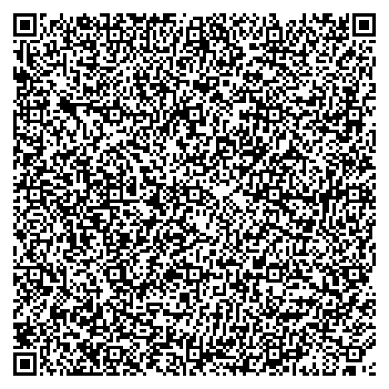
6. Дидактична гра «Кросворд».
Визначте слово за його лексичним значенням. Наведіть на Qr-код та виконайте завдання.
Лінія, де уявно стикаються небо із землею чи водною поверхнею.(Обрій) Спеціаліст, який фарбує будови, а також той, хто займається живописом, художник (Маляр) Витончений у рухах. (Граціозний) Обрядова вечірка молодої напередодні весілля. (Дівич-вечір) Будівля, де відбувається богослужіння, релігійні обряди.(Церква, храм, собор) Присвячена певній темі частина книжки, статті.(Розділ) Український народний співець , що супроводжує свій спів грою на кобзі. (Кобзар).

V. Домашнє завдання.
1. Опрацювати теоретичний матеріал на ст.36.
2. Виконати вправу 63 на ст. 38.
3. Скласти ребуси до теми «Лексика»

VI. Підсумок уроку.
- Займи позицію: Слово - наймогутніша сила.
Слово нічого не важить.

2. Інтерактивна вправа «Мікрофон»
- Найцікавішим на уроці було.....
3. Створення учнями хмари слів, які вони запам’ятали на уроці. Для роботи була використана програма Word It Out https://worditout.com/
